A figura ao lado mostra um vagão aberto que se move com velocidade de módulo V em relação a um sistema de referência fixo no solo. Dentro do vagão existe uma lâmpada que emite luz uniformemente em todas as direções. Em relação ao vagão, o módulo da velocidade de propagação da luz é c. Para uma pessoa parada em relação ao solo, na frente do vagão, o módulo da velocidade de propagação da luz emitida pela fonte será:

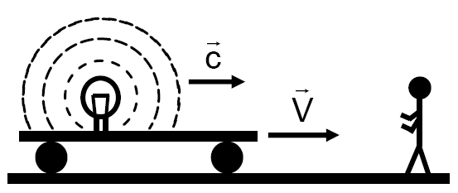

a) c

b) c + V

c) c − V

d) 